

**UNIVERSIDAD PRIVADA DE TACNA**

**FACULTAD DE INGENIERÍA**

**Escuela Profesional de Ingeniería de Sistemas**

**Proyecto** ***Sistema Web para los Juegos Florales UPT***

Curso: *Tópicos De Base De Datos Avanzados*

Docente: *Mag. Patrick Jose Cuadros Quiroga*

Integrantes:

***Aranda Reyes, Diego André (2019063855)***

***Mamani Lima, Erick Mauricio (2020066321)***

***Medina López, Marcelo José (2020066917)***

**Tacna – Perú**

***2024***

Proyecto *Sistema Web para los Juegos Florales UPT.*

*.*

Informe de Factibilidad

Versión 1.0.0

|  |  |  |  |  |  |
| --- | --- | --- | --- | --- | --- |
| CONTROL DE VERSIONES | | | | | |
| Versión | Hecha por | Revisada por | Aprobada por | Fecha | Motivo |
| 1.0 | Aranda Reyes Diego André,  Mamani Lima Erick Mauricio, Medina López, Marcelo José | Mag. Patrick Jose Cuadros Quiroga |  | 23/11/2024 | Primera versión del documento. |

**ÍNDICE GENERAL**

1. Descripción del Proyecto: 5

2. Riesgos 7

3. Análisis de la Situación actual 7

4. Estudio de Factibilidad 9

4.1. Factibilidad Técnica 9

4.2. Factibilidad Económica 9

4.3 Factibilidad Operativa 13

4.4 Factibilidad Legal 13

4.5 Factibilidad Social 15

4.6 Factibilidad Ambiental 16

5. Análisis Financiero 16

6. Conclusiones 20

**Informe de Factibilidad**

# Descripción del Proyecto:

El proyecto consiste en el desarrollo de un sistema web para los Juegos Florales de la Universidad Privada de Tacna (UPT), con el objetivo de mejorar la organización y gestión de los eventos que se llevan a cabo en el marco de esta actividad cultural y deportiva. El sistema se implementará utilizando tecnologías de front-end como React, lo que permitirá crear una plataforma ágil, responsiva y fácil de usar, accesible desde dispositivos de escritorio y móviles.

El sistema permitirá a los estudiantes consultar información detallada sobre los eventos, incluyendo fechas, ubicaciones y participantes, además de filtrar y buscar eventos específicos. Asimismo, se ofrecerá a los administradores una interfaz para añadir, editar y eliminar eventos en tiempo real, asegurando que la información se mantenga siempre actualizada. Esta solución tecnológica optimiza la gestión de los Juegos Florales, fomenta la participación estudiantil y facilita la interacción con las actividades programadas.

El proyecto está diseñado para ser intuitivo, accesible y eficiente, contribuyendo al éxito de los Juegos Florales al mejorar la experiencia de los estudiantes y la capacidad de los organizadores para administrar el evento de manera efectiva.

* 1. Nombre del proyecto:
* Sistema Web para los Juegos Florales UPT.

1.2 Duración del proyecto:

* La fecha de inicio del proyecto es el 13 de agosto y la fecha de fin es el 9 de diciembre.

1.3 Descripción:

El propósito del proyecto es desarrollar un sitio web moderno e interactivo para los juegos florales organizados por la Universidad Privada de Tacna (UPT), utilizando tecnologías como REACT para el desarrollo del front-end. Este sistema tiene como objetivo optimizar la visualización de los equipos, miembros de los deportes y los lugares donde se realizarán los eventos, además de permitir al administrador añadir nuevos eventos de forma sencilla y eficiente.

1.4 Objetivos

1.4.1 Objetivo general

* Desarrollar un sistema web interactivo para los Juegos Florales de la Universidad Privada de Tacna, que facilite la consulta de información y la gestión de eventos, mejorando la organización, accesibilidad y experiencia de los usuarios.

1.4.2 Objetivos Específicos

* Diseñar una interfaz amigable y responsiva que permita a los estudiantes consultar información sobre los eventos, participantes, fechas y ubicaciones de los Juegos Florales.
* Implementar funcionalidades para que los administradores puedan añadir, editar y eliminar eventos en tiempo real, garantizando que la plataforma se mantenga actualizada.
* Optimizar la accesibilidad de la plataforma para dispositivos móviles y de escritorio, asegurando una experiencia fluida en ambos entornos.
* Integrar herramientas de búsqueda y filtrado de eventos, facilitando el acceso rápido y eficiente a la información relevante.
* Garantizar la estabilidad y el rendimiento del sistema mediante el uso de tecnologías modernas como React, cumpliendo con altos estándares de calidad en el desarrollo.

# Riesgos

* Fallas técnicas en el servidor o la infraestructura tecnológica: Podrían ocasionar tiempos de inactividad del sistema, afectando la accesibilidad de los usuarios durante los Juegos Florales.
* Errores en la gestión de datos: La falta de precisión o actualización en la información proporcionada por los administradores podría generar confusión entre los usuarios finales.
* Baja adopción por parte de los usuarios: Si el sistema no resulta intuitivo o no cumple con las expectativas de los estudiantes y administradores, podría limitar su uso y efectividad.
* Problemas de compatibilidad en dispositivos móviles: En caso de no considerar adecuadamente las diferencias entre navegadores y tamaños de pantalla, la experiencia del usuario podría verse afectada en dispositivos móviles.
* Falta de capacitación del administrador: Si el personal encargado de gestionar los eventos no domina las funcionalidades del sistema, se podrían generar errores o ineficiencias en la actualización de la plataforma.
* Riesgos de seguridad: El sistema podría ser vulnerable a intentos de acceso no autorizado o pérdida de datos si no se implementan medidas de seguridad adecuadas.

# Análisis de la Situación actual

* 1. Planteamiento del problema

La Universidad Privada de Tacna (UPT) enfrenta dificultades en la organización y difusión de los juegos florales debido a la falta de una plataforma digital centralizada que permita gestionar de manera eficiente los eventos, equipos y lugares. Actualmente, los procesos de comunicación y actualización de información se realizan manualmente o a través de medios dispersos, lo que genera confusión, errores y pérdida de tiempo tanto para los organizadores como para los participantes.

Esto se debe principalmente a la ausencia de un sistema web dedicado, lo que obliga a depender de métodos tradicionales como hojas de cálculo, documentos físicos o aplicaciones no especializadas. Además, la falta de automatización en la actualización y personalización de los eventos limita la capacidad de los organizadores para responder a cambios o necesidades específicas. Por otro lado, el acceso restringido a información en tiempo real perjudica la experiencia de los participantes, quienes no cuentan con una fuente confiable y actualizada de datos sobre las actividades.

Como consecuencia, la baja participación de los estudiantes podría ser un problema recurrente, ya que la falta de claridad y accesibilidad a la información genera desinterés y desconexión con el evento. Asimismo, los errores en la planificación pueden llevar a un aumento en los costos operativos y a una percepción negativa de la organización por parte de la comunidad universitaria. Esto, en conjunto, afecta el éxito general de los juegos florales y la reputación de la institución.

3.2 Consideraciones de hardware y software

Analizando el contexto de nuestro proyecto, y el material que se tiene para el desarrollo del mismo, está lo siguiente:

* Hardware:
* 03 computadoras personales.
* Software: (versiones)
* Visual Studio Code vers. 1.78.1
* Google Meet.
* React: Versión 18.2.0 o superior.
* Node.js: Versión 18.16.0 o superior.
* NPM (Node Package Manager): Versión 9.5.1 o superior (instalado junto con Node.js).
* Google Chrome (o navegador web equivalente): Versión 114.0 o superior para pruebas y verificación del sistema.
* Git: Versión 2.40.1 o superior para control de versiones y colaboración en el desarrollo.

# Estudio de Factibilidad

Con este análisis se tiene esperado verificar, comprobar y hallar resultados que evidencien que el proyecto dispondrá una viabilidad garantizada en ámbitos técnicos, económicos, operativos, ambientales, legales y sociales.

## 4.1. Factibilidad Técnica

Por parte de los materiales de los desarrolladores del proyecto, como se mencionó anteriormente, se tiene lo siguiente:

* Hardware:
* 03 computadoras personales.
* Software: (versiones)
* Visual Studio Code vers. 1.78.1
* Google Meet.
* React: Versión 18.2.0 o superior.
* Node.js: Versión 18.16.0 o superior.
* NPM (Node Package Manager): Versión 9.5.1 o superior (instalado junto con Node.js).
* Google Chrome (o navegador web equivalente): Versión 114.0 o superior para pruebas y verificación del sistema.
* Git: Versión 2.40.1 o superior para control de versiones y colaboración en el desarrollo.

## 4.2. Factibilidad Económica

El proyecto presentado llegaría a ser factible económicamente debido a que la empresa ya cuenta con el material de trabajo como el material humano mínimo para poner en marcha un trabajo de esta magnitud

Lo siguiente sería definir los siguientes costos:

4.2.1. Costos Generales:

La siguiente tabla fundamenta los costos generales, los cuales solo implicarán el primer mes de los tres del desarrollo del proyecto.

|  |  |  |
| --- | --- | --- |
| *Artículos* | *Cantidad* | *Precio* |
| Paquete Papel Impresora | 2 paquetes | S/. 30.00 |
| Corrector | 2 | S/. 4.00 |
| Caja clip | 1 | S/. 2.00 |
| Sacagrapas | 3 | S/. 5.70 |
| Engrapador | 1 | S/.4.90 |
| Archivador | 5 | S/.25.00 |
| Total |  | S/. 71.60 |

Tabla de costos generales. Fuente: Elaboración Propia.

4.2.2. Costos operativos durante el desarrollo

La siguiente tabla de gastos operativos, toma en cuenta los servicios que la empresa paga anualmente para la operatividad de sus actividades.

|  |  |
| --- | --- |
| *Gastos Operativos al año* | |
| Agua | s/. 2 400 |
| Luz | s/. 3 000 |
| Software adquirido (Servicio al cliente, Antivirus, Licencia Office) | S/. 2 265.97 |
| Internet | s/. 1 080 |
| Servicio de hosting | s/. 399.13 (cada 3 años) |
| Total | S/. 9 145.1‬0 |

Tabla de costos operativos en el año. Fuente: Elaboración Propia.

Costos Operativos por los tres meses de desarrollo:

Se efectuará una operación de regla de tres simple para determinar el costo reducido al tiempo de desarrollo del proyecto.

*9 145.10 – 12*

*x – 3*

*9 145.10*3 = 12x*

*27 435.3‬0/12 = x*

*2 286.275‬ = x*

Realizado esto, el costo operativo para el desarrollo del proyecto será **2 286.30** de soles.

4.2.3. Costos de personal

La siguiente tabla explayará el costo de personal fundamentado al pago de los programadores encargados del proyecto, tomando en cuenta que el pago mensual a un programador es de 1 025 soles.

|  |  |  |  |  |  |
| --- | --- | --- | --- | --- | --- |
| *Sueldo*  *Personal* | *Por hora* | *Al día (8 horas de trabajo)* | *A la semana (6 días laborables)* | *Al mes* | *Por los 3 meses de desarrollo* |
| Analista Programador 1  (Codificación) | s/. 5,30 | s/. 42.70 | s/. 256.25‬ | s/. 1 025 | s/. 3 075 |
| Analista Programador 2  (Codificación) | s/. 5,30 | s/. 42.70 | s/. 256.25‬ | s/. 1 025 | s/. 3 075 |
| Analista Programador 3  (Codificación) | s/. 5,30 | s/. 42.70 | s/. 256.25‬ | s/. 1 025 | s/. 3 075 |
| Total | s/. 15.90 | s/. 128.10 | s/. 768,75 | s/. 3 075 | **s/. 9 225** |

Tabla de costos de personal por la duración del desarrollo del proyecto. Fuente: Elaboración Propia.

4.2.4. Costos totales del desarrollo del sistema (anual)

La siguiente tabla suma los costos de las tablas anteriores, para obtener el total de los costos que implicará el desarrollo del proyecto el cual significará el valor del presupuesto de inversión del mismo.

|  |  |
| --- | --- |
| *Concepto* | *Costo* |
| Costos generales | S/. 71.60 |
| Costos operativos | S/. 2 286.30 |
| Costos de personal | s/. 9 225 |
| Total | S/. 11 582.90 |

Tabla de costos totales del proyecto. Fuente: Elaboración Propia.

## 4.3 Factibilidad Operativa

La viabilidad operativa del sistema web interactivo para los Juegos Florales de la Universidad Privada de Tacna (UPT) se sustenta en una planificación efectiva de accesibilidad para los usuarios y un equipo de desarrollo altamente capacitado para garantizar el correcto funcionamiento del sistema.

En primer lugar, se asegurará que los estudiantes de la UPT sean debidamente informados sobre la accesibilidad del sistema. Esto incluirá la difusión de la plataforma a través de canales oficiales de la universidad, como correos electrónicos, redes sociales y carteles informativos. Además, se proporcionarán instrucciones claras sobre cómo acceder y utilizar las funcionalidades del sistema en dispositivos móviles y de escritorio, permitiendo una fácil integración en su rutina diaria. Se dará énfasis en la interfaz amigable y responsiva, destacando las herramientas de búsqueda y filtrado de eventos que facilitarán su uso.

En cuanto al equipo de desarrollo, se conformará un grupo especializado en el diseño, implementación y mantenimiento del sistema web. Este equipo estará compuesto por desarrolladores experimentados en React y otras tecnologías web modernas. Su rol será clave en el aseguramiento de la calidad del sistema, garantizando que cualquier error de operatividad, ya sea relacionado con la funcionalidad del sitio o con problemas técnicos, sea resuelto de manera eficiente. En los casos en los que el jefe de la empresa no pueda solucionar el problema por sí solo, el equipo de desarrollo estará disponible para intervenir, realizar diagnósticos, corregir errores y actualizar el sistema según sea necesario.

La combinación de una comunicación efectiva con los usuarios y el respaldo de un equipo técnico capacitado asegura que el sistema se mantenga operativo y accesible durante toda la duración del evento, brindando una experiencia positiva tanto para los estudiantes como para los administradores del evento.

## 4.4 Factibilidad Legal

En ámbito legal, el proyecto a realizar no pretenderá infringir alguna ley del Estado peruano, así como no perturbar la integridad del usuario y cliente. Para el desarrollo y funciones a implementar del sitio web se deberá tener en cuenta ciertas leyes como el inciso 5 del artículo 2°: “toda persona tiene derecho a solicitar sin expresión de causa la información que requiera y a recibirla de cualquier entidad pública, en el plazo legal, con el costo que suponga el pedido. Se exceptúan las informaciones que afecten la intimidad personal y las que expresamente se excluyan por ley o por razones de seguridad nacional”. Otro caso sería el del inciso 6 del mismo artículo, que, en él, señala el derecho de toda persona a “que los servicios informáticos, computarizados o no, públicos o privados, no suministren informaciones que afecten la intimidad personal y familiar”.

**4.4.1 Ley N° 29733: Ley de Protección de Datos Personales.**

**Artículo 3.- Ámbito de aplicación**

La presente Ley se aplica a los datos personales contenidos o destinados a ser contenidos en bancos de datos personales de administración pública y de administración privada, cuyo tratamiento se realiza en el territorio nacional. Son objeto de especial protección los datos sensibles.

Contará con la Ley de Protección de Datos Personales (Ley Nº 29733) teniendo su banco de datos personales registrado en la autoridad nacional de datos personales. (Decreto Supremo N.º 003-2013-JUS).

● El programa solo hará uso de un identificador que demuestre que la persona a punto de ingresar pertenezca a la empresa, una contraseña. Ajeno a esto no se toma ningún otro dato personal.

**4.4.2. Ley N° 30096: Ley de delitos informáticos**

**Artículo 2.- Acceso ilícito**

La ley presente se aplica en la vulneración parcial o total de la seguridad de un sistema informático.

● En caso de vulneración del sistema, los datos podrán ser repuestos por un respaldo generado manualmente el día anterior.

**Artículo 3.- Atentado a la integridad de datos informáticos**

Este artículo se aplica en la manipulación y modificación de datos informáticos introducidos en una base de datos, que ha sido vulnerada en la seguridad y han eliminado, modificado o agregado datos no aprobados en esta.

● Los datos manipulados solo guardaran relación con los productos registrados o la forma por la que se identifica al encargado. En caso de problemas con estos datos es posible restaurarlos a un punto anterior por medio de un respaldo.

**Artículo 4.- El delito compromete fines asistenciales, la defensa, la seguridad y la soberanía nacionales.**

Este artículo aplica en el ataque la seguridad del sistema y la modificación parcial o total de acceso a este.

● En caso de ser inaccesible por cualquier motivo, se nos puede contactar como soporte para solventar el problema o en caso extremo brindar una nueva copia

## 4.5 Factibilidad Social

La factibilidad social del sistema web interactivo para los Juegos Florales de la Universidad Privada de Tacna (UPT) se fundamenta en su capacidad para generar aceptación y beneficios para toda la comunidad universitaria, incluyendo a estudiantes, docentes y rectores. El proyecto está diseñado para mejorar la organización y gestión de los eventos culturales y deportivos, lo que impactará positivamente tanto en los participantes directos como en los responsables de su administración.

Para los estudiantes, el sistema representa una herramienta accesible y eficiente para consultar información clave sobre los eventos, como fechas, ubicaciones y participantes, mejorando su experiencia de participación. El diseño responsivo y amigable del sistema, combinado con su disponibilidad en dispositivos móviles y de escritorio, garantizará que los estudiantes puedan acceder a la plataforma en cualquier momento y desde cualquier lugar, promoviendo la inclusión digital y el acceso equitativo a la información.

El apoyo y la aceptación de los docentes y rectores de la universidad serán fundamentales para el éxito del proyecto. Los docentes podrán utilizar el sistema para fomentar la participación de sus estudiantes en los Juegos Florales, recomendando la plataforma como una herramienta que facilita el acceso a los eventos y mejora la experiencia de los alumnos. Los rectores, por su parte, valorarán el sistema como un medio para optimizar la gestión de los eventos, asegurando una actualización constante y eficiente de la información, lo que contribuirá al prestigio y la organización de la universidad.

Además, el sistema web facilitará la gestión en tiempo real de los eventos, permitiendo a los organizadores modificar, añadir y eliminar actividades de forma ágil, sin necesidad de procesos manuales complicados. Esto no solo aliviará la carga administrativa, sino que también generará una percepción positiva entre los estudiantes, docentes y rectores, quienes verán en el sistema una mejora significativa en la organización y la eficiencia de los Juegos Florales.

## 4.6 Factibilidad Ambiental

En el caso de la factibilidad ambiental, habrá repercusiones en el medio ambiente, ya que cada vez que se visita o entra en una página web se emiten 1,76 de CO2, por lo que dependerá de la cantidad de usuarios que visiten nuestra página que tanto se va a contaminar el medio ambiente.

Fuente: *La sostenibilidad digital como solución para reducir nuestro impacto ambiental. (s.f.). Iberdrola. Recuperado de:* [*https://www.iberdrola.com/sostenibilidad/contaminacion-digital#:~:text=%C2%BFQU%C3%89%20ES%20LA%20CONTAMINACI%C3%93N%20DIGITAL,durante%20horas%20todos%20los%20d%C3%ADas*](https://www.iberdrola.com/sostenibilidad/contaminacion-digital#:~:text=%C2%BFQU%C3%89%20ES%20LA%20CONTAMINACI%C3%93N%20DIGITAL,durante%20horas%20todos%20los%20d%C3%ADas)*.*

# Análisis Financiero

5.1 Justificación de la Inversión

Los costos del proyecto se estimaron en los requerimientos levantados con la entrevista al cliente, una página web que reemplace al anterior brindando nuevas herramientas que mejoren la experiencia del usuario, enfocándonos principalmente en los potenciales clientes.

*5.1.1 Beneficios* del Proyecto

Beneficios tangibles

* Aumento de la visibilidad de la empresa en línea en un 30% a 50%, lo que puede atraer nuevos clientes y oportunidades de negocio.
* Mejor gestión de publicidad, ya que la página web puede ser una herramienta eficaz para promocionar la empresa y su software.
* Mejora de la eficiencia operativa, ya que la página web puede automatizar procesos.

Beneficios intangibles

* Fortalecimiento de la imagen de marca en un 30% a 50%, ya que la presencia en línea puede transmitir una imagen moderna y actualizada de la empresa.
* Aumento de la confianza del cliente en un 50% a 70%, ya que una página web profesional y bien diseñada puede generar credibilidad y confianza en los clientes potenciales.
* Fidelización de clientes en un 40% a 60%, ya que la página web puede ser una herramienta efectiva para mantener el contacto con los clientes existentes y ofrecerles soporte y servicios adicionales.
* Mejora de la satisfacción del cliente en un 70% a 90%, ya que la página web puede proporcionar una experiencia de usuario fluida y fácil de usar para la descarga de software y el acceso a soporte y documentación técnica.

5.1.2 Criterios de Inversión

**INGRESOS:**

* Ingresos estimados anuales: 23 570,93 soles anuales.

**EGRESOS:**

- Gasto Operativos.

- Se pierde 1% de clientes y se gana 5% cada año.

- Gastos en Software.

|  |  |
| --- | --- |
| *Gastos Operativos al año* | |
| Agua | s/. 2 400 |
| Luz | s/. 3 000 |
| **Software adquirido (Servicio al cliente, Antivirus, Licencia Office)** | **S/. 2 265.97** |
| Internet | s/. 1 080 |
| Servicio de hosting | s/. 399.13 (cada 3 años) |
| Total | S/. 9 145.1‬0 |

Tabla de costos operativos del proyecto. Fuente: Elaboración Propia.

**Cálculo total de Egresos anuales:**

|  |  |
| --- | --- |
| *Concepto* | *Costo* |
| Costos generales | S/. 71.60 |
| Costos operativos | S/. 9 145.1‬0 |
| Total | S/. 9 216.70 |

Tabla de costos totales de egresos de la empresa. Fuente: Elaboración Propia.

*5.1.2.1 Relación Beneficio/Costo (B/C)*

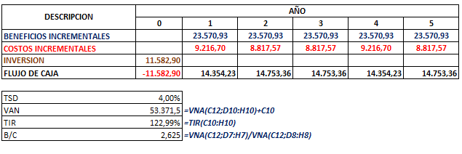

Tabla de análisis financiero. Fuente: Elaboración Propia.

La relación Beneficio/Costo resulta en un valor de 2,62, siendo mayor a 1, por lo tanto, se aprueba el proyecto.

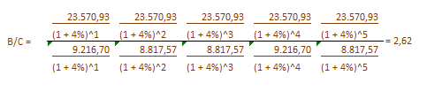

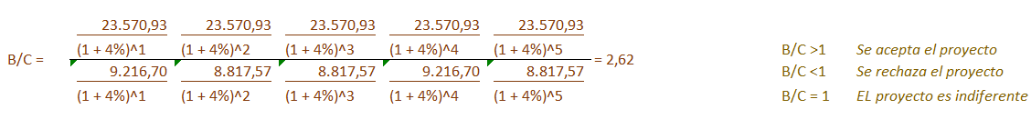

Cálculo del valor de beneficio/costo de análisis financiero. Fuente: Elaboración Propia.

*5.1.2.2 Valor Actual Neto (VAN)*

El valor actual neto resulta en un valor de 54, siendo mayor a 0, por lo tanto, se aprueba el proyecto.

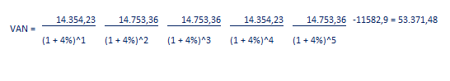

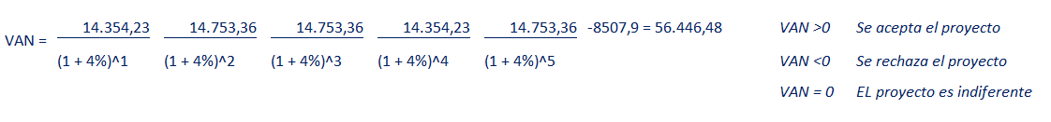

Cálculo del valor de VAN de análisis financiero. Fuente: Elaboración Propia.

*5.1.2.3 Tasa Interna de Retorno (TIR)*

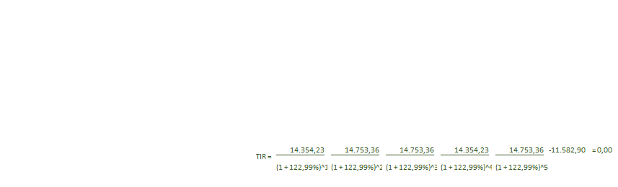

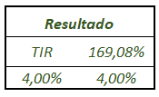 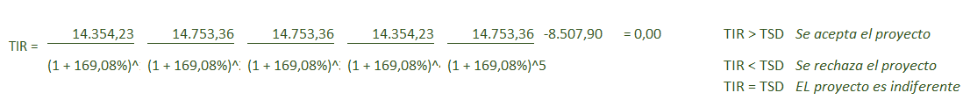

Cálculo del valor de TIR de análisis financiero. Fuente: Elaboración Propia.

Además, se tiene claro de por sí, que la implementación del proyecto traería más ingresos a la empresa que los actuales, por lo tanto, la TIR resultaría siendo mayor al costo de oportunidad de no haber realizado el proyecto. En este caso, tanto como aprobar el proyecto, como rechazarlo, son opciones con peso equitativo.

# 6. Conclusiones

Conclusiones del proyecto:

Factibilidad Técnica:

* Se cuenta con las herramientas necesarias para el desarrollo de la empresa por parte de la misma y de los trabajadores encargados de desarrollar el proyecto.

Factibilidad Económica:

* Se comprobó la rentabilidad del proyecto por medio del cálculo de los distintos tipos costos, calculando a su paso el presupuesto, los ingresos y egresos que indican viabilidad para el proyecto, además, obteniendo el VAN, TIR y B/C. Gracias a la revisión, a la estimación de los ingresos y egresos, y a los cálculos previos de B/C, VAR y TIR, se da luz verde a la realización del proyecto.

Factibilidad Operativa:

* El sistema web una vez concluido su desarrollo, será mantenido por ellos mismos estudiantes de la universidad.

Factibilidad Legal:

* Se pretende cumplir con ciertos reglamentos que protejan la integridad de datos y privacidad del cliente y usuarios para el proyecto.

Factibilidad Social:

* El proyecto al ser un producto que beneficia a todo el campus, ya cuenta con aceptación e interés.

Factibilidad Ambiental:

* Al tratarse de un sistema web, implicará indirectamente índices bajos de emisión de CO2 pues implica a su vez, uso de energía provenientes de fuentes que requieren CO2 en su generación. Este gasto de energía dependerá de la cantidad de clientes que usen el sitio web.

**Conclusión final:**

Gracias a entrevistas al cliente fue posible capturar los requerimientos del mismo para la optimización del software y que al finalizar los días acordados, el software tendrá todos los requerimientos solicitados por el cliente. Por otro lado, según los tipos de factibilidad, el proyecto presenta viabilidad técnica, económica, operativa, social y legal, mientras tanto, en el ámbito ambiental, hará uso de energía implicando efectos mínimos.